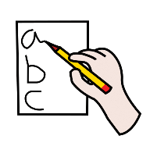

**¿CÓMO HACER UN ESQUEMA?**

**Una vez que te haya quedado claro cómo realizar un esquema solo te queda leerlo un par de veces**

**Anota en un papel las ideas principales y secundarias del texto**

**Puedes emplear varios colores**

**De la idea principal saca mediante flechas las ideas secundarias**

**Subraya los conceptos que consideres importantes**

**Lee el texto y asegúrate de haberlo entendido**